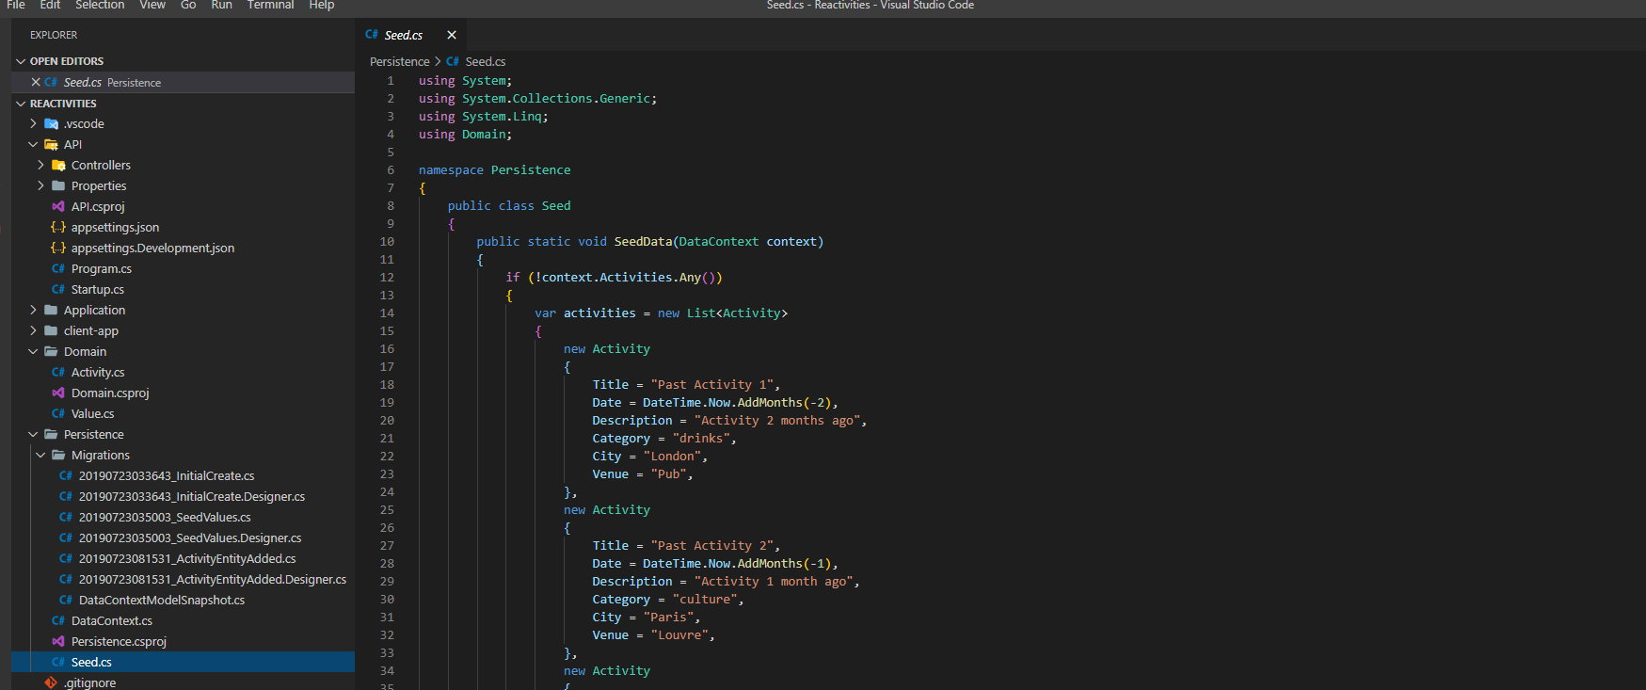

Tạo seed class để seeding data

Với đầu vào của method seedData là DataContext

Khi không có dữ liệu tạo list dữ liệu mới

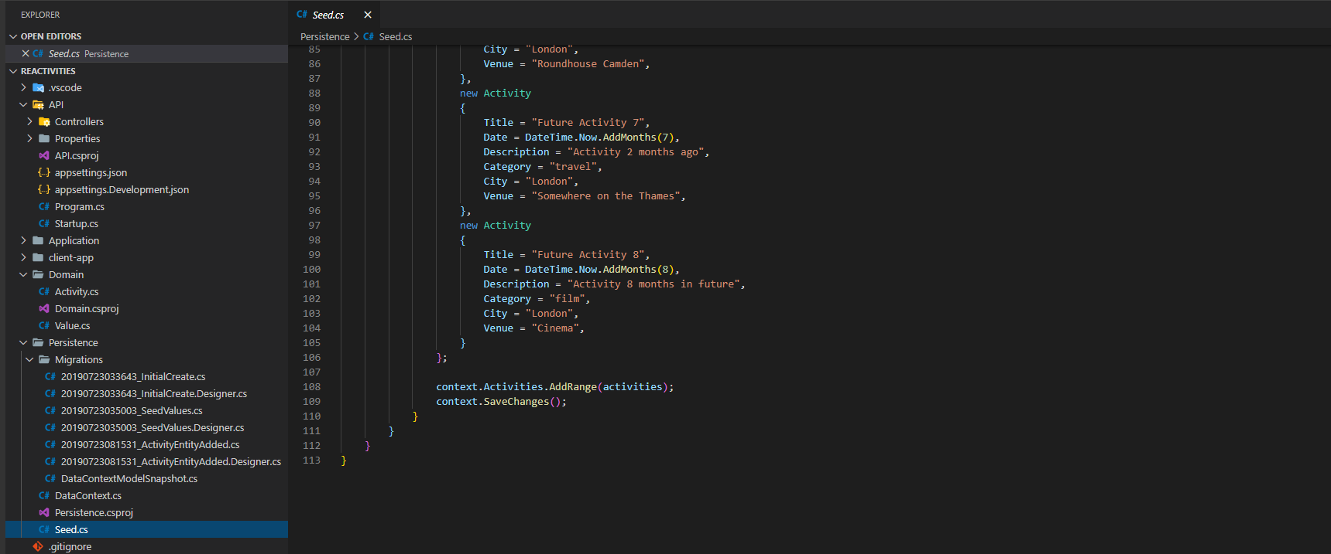

Add range dữ liệu vào và saveChange

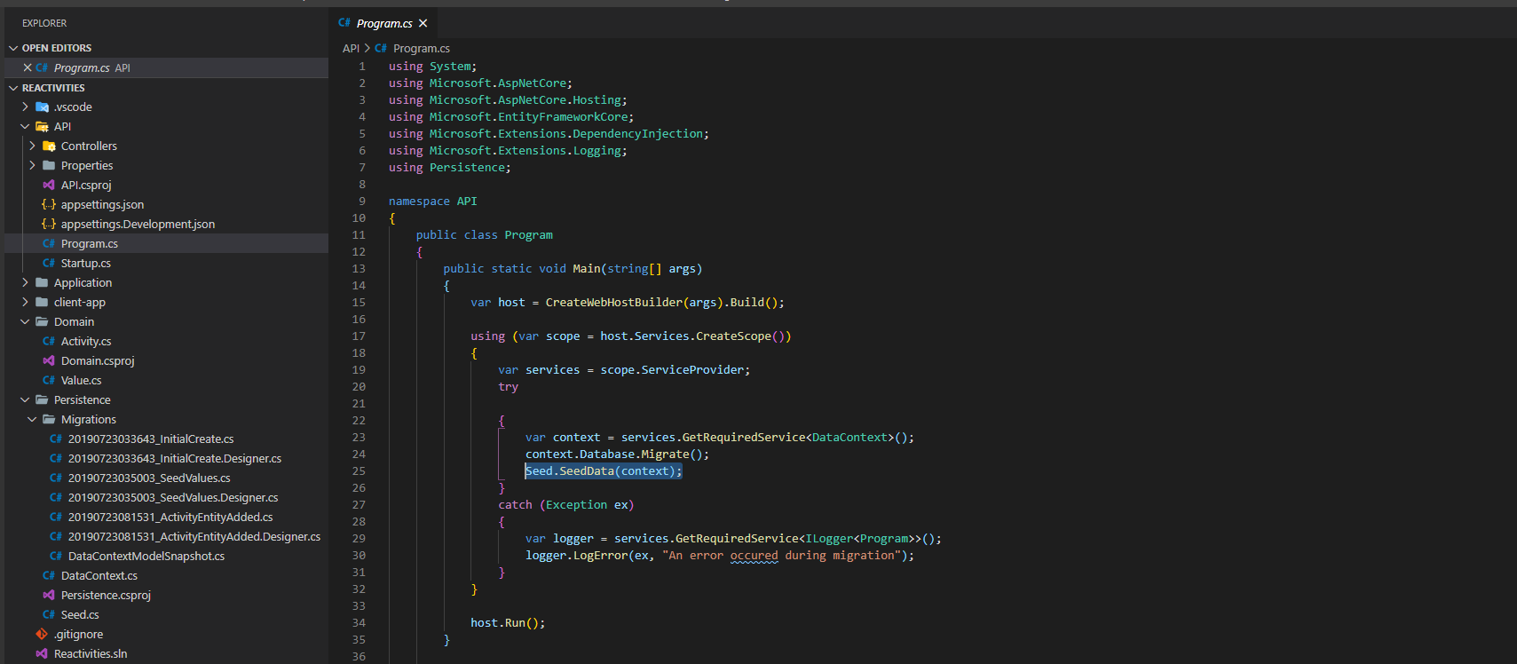

Gọi hàm seedData tạo program.cs, khi đó mỗi lần khởi chạy app Api thì seed data sẽ được chạy

Trong seedData kiểm tra không có dữ liệu thì tạo mới